兴国县妇女联合会2023年部门预算
编制说明

目 录

第一部分 兴国县妇女联合会部门概况
一、部门主要职责
二、部门基本情况
第二部分 兴国县妇女联合会部门预算情况说明
一、2023年部门预算收支情况说明
二、2023年“三公”经费预算情况说明
第三部分 兴国县妇女联合会部门预算表
一、《收支预算总表》
二、《部门收入总表》
三、《部门支出总表》
四、《财政拨款收支总表》
五、《一般公共预算支出表》
六、《一般公共预算基本支出表》
七、《一般公共预算“三公”经费支出表》
八、《政府性基金预算支出表》
九、《国有资本经营预算支出表》
十、《部门整体支出绩效目标表》
十一、《项目支出绩效目标表》
第四部分 名词解释

第一部分 兴国县妇女联合会部门概况

一、部门主要职责
我部门是县委群团部门,主要职责是围绕兴国县妇女儿童发展规划各项指标，不断优化妇女儿童发展环境，推动全县妇女儿童事业的健康发展。
(一)引导广大妇女积极投身社会现代化建设事业和经济社会发展中；
(二)代表妇女参与国家和社会事务的民主管理、民主监督，参与有关妇女儿童法律法规的制定；
(三)依法维护妇女儿童权益；
(四)积极开展关爱妇女儿童活动，不断加大对留守儿童的关爱力度；
(五)围绕兴国县妇女儿童发展规划各项指标，不断优化妇女儿童发展环境，推动全县妇女儿童事业的健康发展。
二、部门基本情况
2023年兴国县妇女联合会部门共有预算单位1个。包括：本级。
编制人数小计8人,其中：行政编制人数5人,参照公务员管理的事业编制人数0人,全部补助事业编制人数3人,自收自支编制人数0人。实有人数小计7人,其中：在职人数小计7人,行政在职人数4人,参照公务员管理的事业单位在职人数0人,全部补助事业在职人数3人。离休人数小计0人,退休人数小计1人,退职人员0人,遗属人数0人。

第二部分 兴国县妇女联合会部门预算情况说明

一、2023年部门预算收支情况说明
（一）收入预算情况
2023年本部门收入预算总额1279.79万元，较上年预算安排减111.6万元，减8.02%。增减变化主要原因是：项目资金预算减少。
其中：财政拨款收入1219.79万元,较 上年预算安排减少28.05万元;政府性基金预算收入0万元,较年预算安排增加0万元;教育收费资金收入0万元,较年预算安排增加0万元;事业收入0万元,较上年预算安排增加0万元;上级补助收入0万元,较上年预算安排减少3万元；其他收入60万元，较上年预算安排减少18.5万元；上年结转（结余）0万元，较上年预算安排减少62.05万元。
（二）支出预算情况
2023年本部门支出预算总额1279.79万元，较上年预算安排减111.6万元，减8.02%。增减变化主要原因是：项目资金预算减少。具体为：
按支出项目类别及经济分类科目划分：基本支出94.83万元，较上年预算安排增加了49.84万元，其中：工资福利支出85.49万元、商品服务支出9.11万元、对个人和家庭的补助支出0.12万元；项目支出1184.96万元，较上年预算安排减少了161.44万元，其中：工资福利支出1099.2万元、商品服务支出24.76万元、其他相关支出60万元。
按支出功能分类科目划分：一般公共服务支出1195.37万元，较上年预算安排减少101.48万元；社会保障和就业9.59万元，较上年预算安排增加5.55万元；卫生健康支出6.56万元，较上年预算安排增加2.86万元；住房保障支出8.27万元，较上年预算安排增加3.97万元；其他支出60万元，较上年预算安排减少22.5万元。
（三）财政拨款支出情况
2023年本部门财政拨款（补助）支出预算1219.79万元，占本年支出预算额的95.31%，较上年预算安排减28.05万元，减2.25%。增减变化主要原因是：项目资金减少。具体为：
按支出项目类别及经济分类科目划分：基本支出94.83万元，较上年预算安排增加了50.88万元，其中：工资福利支出85.49万元、商品服务支出9.11万元、对个人和家庭的补助支出0.12万元；项目支出1124.96万元，较上年预算安排减少了78.93万元，其中：工资福利支出1099.2万元、商品服务支出24.76万元。
按支出功能分类科目划分：一般公共服务支出1195.37万元，较上年预算安排减少40.43万元；社会保障和就业9.59万元，较上年预算安排增加5.55万元；卫生健康支出6.56万元，较上年预算安排增加2.86万元；住房保障支出8.27万元，较上年预算安排增加3.97万元。
（四）政府性基金情况
2023年部门政府性基金支出总额0万元，较上年预算安排增0万元，增0%。其中：我部门无此项资金。
（五）机关运行经费等重要事项的说明
2023年部门机关运行费预算9.11万元，比上一年度预算增加3.69万元，增长68.08％。增减变化主要原因是：我部门的办公费增加。
（六）政府采购情况
2023年部门所属各单位政府采购总额1.1万元，其中：政府采购货物预算1.1万元、政府采购工程预算0万元、政府采购服务预算0万元。
（七）国有资产占有使用情况
截至2022年12月31日部门共有车辆0辆，其中：一般公务用车0辆、执法执勤用车0辆。
2023年本部门预算安排购置车辆0辆，安排购置单位价值200万元以上大型设备具体为：无。
（八）绩效目标设置情况
2023年实行绩效目标管理的项目1个，涉及资金1184.96万元。其中：
项目名称：2023年妇女小组长报酬补贴
1.项目概述：全县配齐村居妇女小组长，覆盖面达到100%，同时落实妇女小组长每人每月 200 元固定补贴。
2.立项依据：根据中共兴国县县委办公室、兴国县人民政府办公室《关于村居（民）小组长和妇女小组长报酬及村（社区）党小组长误工补贴有关事项的通知》兴办字【2018】65 号的要求。
3.实施主体：兴国县妇女联合会
4.实施周期：1年
5.年度预算安排：1099.2万元
6.年度绩效目标：全县配齐村居妇女小组长，覆盖面达到 100%，同时落实妇女小组长每人每月 200 元固定补贴。本年度按照村妇女小组长工作考核情况，将全县4500名以上妇女小组长补贴全部发放到位。
（九）国有资本经营情况
无使用国有资本经营预算拨款安排的支出。
二、2023年“三公”经费预算情况说明
2023年兴国县妇女联合会部门“三公”经费一般公共预算安排1.37万元。其中：
因公出国（境）费0万元，比上年增0万元，主要原因是： 无此类支出。
公务接待费1.37万元，比上年减0.11万元，主要原因是：减少接待次数。
公务用车运行维护费0万元，比上年增0万元，主要原因是：无此类支出。
公务用车购置费0万元，比上年增0万元，主要原因是：无此类支出。

- 兴国县妇女联合会2023年部门预算表

一、《收支预算总表》（见附表）
二、《部门收入总表》（见附表）
三、《部门支出总表》（见附表）
四、《财政拨款收支总表》（见附表）
五、《一般公共预算支出表》（见附表）
六、《一般公共预算基本支出表》（见附表）
七、《一般公共预算“三公”经费支出表》（见附表）
八、《政府性基金预算支出表》（见附表）
九、《国有资本经营预算支出表》（见附表）

十、《部门整体支出绩效目标表》
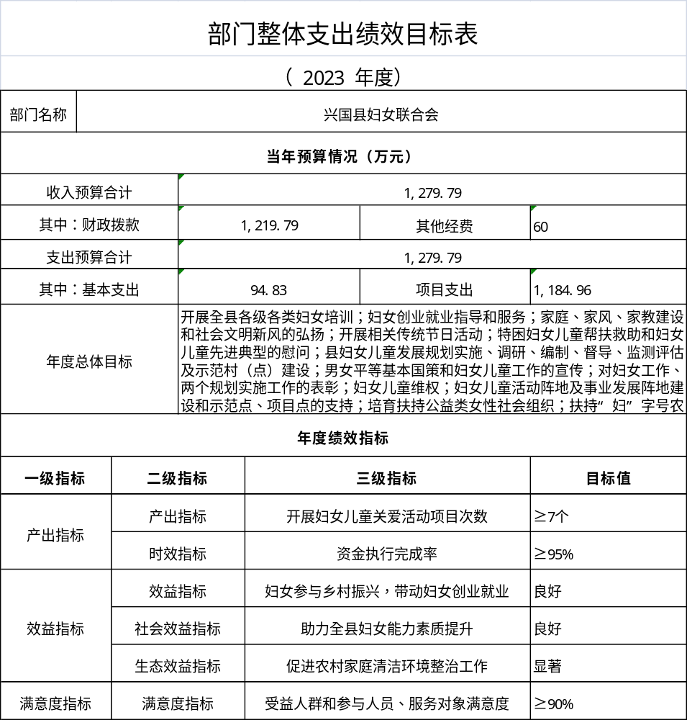

十一、《项目支出绩效目标表》
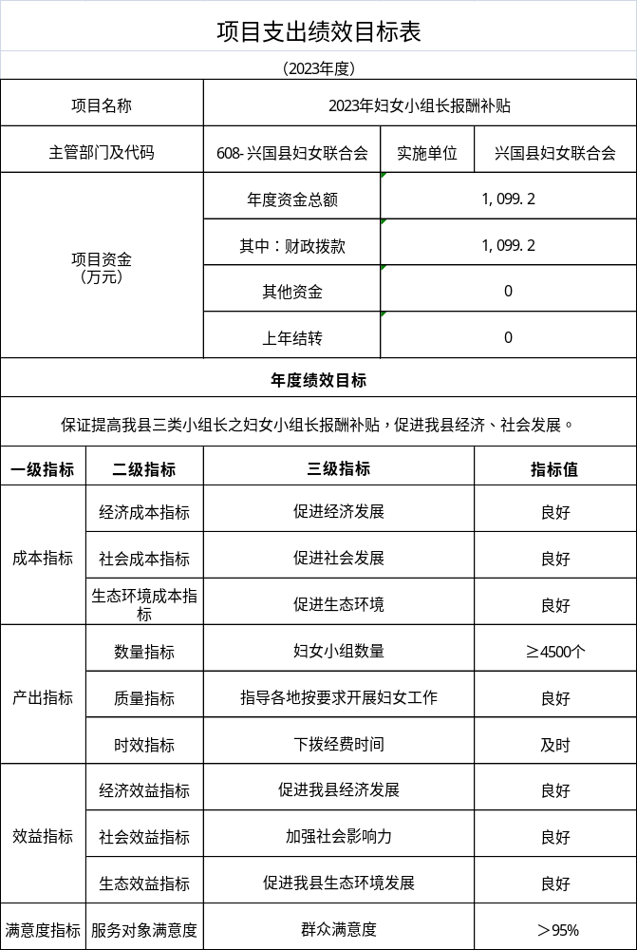

第四部分 名词解释

一、收入科目
（一）财政拨款：指县本级财政当年拨付的资金。
（二）事业收入：指事业单位开展专业业务活动及辅助活动取得的收入。
（三）事业单位经营收入：指事业单位在专业业务活动及辅助活动之外开展非独立核算经营活动取得的收入。
（四）其他收入：指除财政拨款、事业收入、事业单位经营收入等以外的各项收入。
（五）附属单位上缴收入：反映事业单位附属的独立核算单位按规定标准或比例缴纳的各项收入。包括附属的事业单位上缴的收入和附属的企业上缴的利润等。
（六）上级补助收入：反映事业单位从主管部门和上级单位取得的非财政补助收入。
（七）使用非财政拨款结余：填列历年滚存的非限定用途的非统计财政拨款结余弥补2023年收支差额的数额。
（八）上年结转和结余：填列2022年全部结转和结余的资金数，包括当年结转结余资金和历年滚存结转结余资金。
二、支出科目
（一）行政运行：反映行政单位（事业单位）的基本支出。
（二）一般行政管理事务：反映行政单位（包括事业单位）未单独设置项级科目的其他项目支出。
（三）机关事业单位基本养老保险缴费支出：反映机关事业单位实施养老保险制度由单位缴纳的基本养老保险费的支出。
（四）行政单位医疗：反映行政事业单位基本医疗保险缴费经费。
（五）事业单位医疗：反映财政部门集中安排的事业单位基本医疗保险缴费经费。
（六）死亡抚恤：反映单位遗属人员生活补助。

